LAMPIRAN 5
Sebelum menggunakan model pembelajaran Student Teams-Achievement Division (STAD)

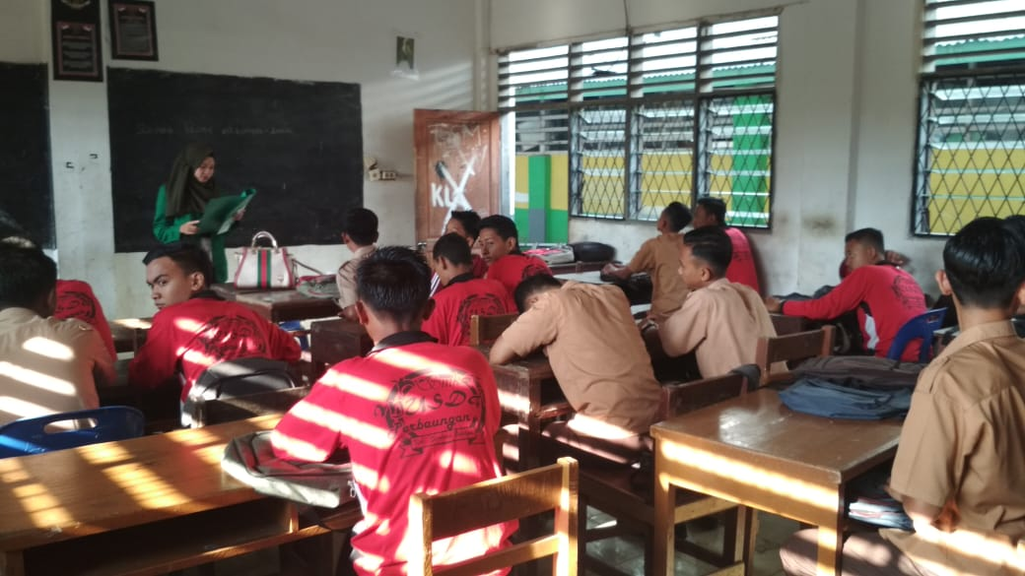

Sesudah menggunakan model pembelajaran Student Teams-Achievement Division (STAD)

